SERVICE ENFANCE-JEUNESSE

35, rue VICTOR HUGO

95390 SAINT-PRIX

Tél. 01 34 27 44 54

**NOTE DE SERVICE**

Veuillez recevoir la procédure pour l’hygiène de la restauration scolaire.

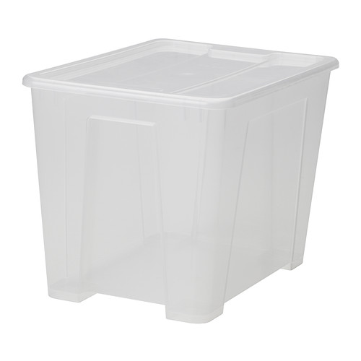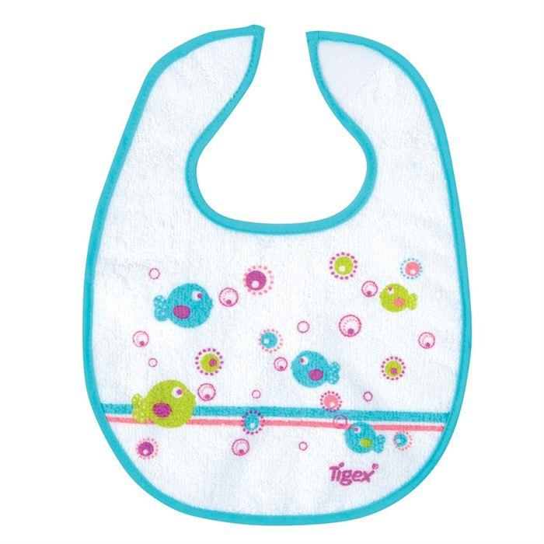

1 Laver les bavoirs

Hygiène du personnel (blouses, gants)

2